Автономная некоммерческая организация высшего образования
«Санкт-Петербургский институт экономики и управления»

Кафедра 09.02.07

ПРАКТИЧЕСКАЯ РАБОТА № 2

Дисциплина МДК 02.02
Уровни интеграции и взаимодействие модулей

Вариант № 2
АИС «Электронная медицинская карта»

Студент: Шваб Роберт Эдуардович
Группа: И13_24_11
Подпись: ___________________

Руководитель: ______________________________
Дата представления: «___» ______________ 2026 г.

Санкт-Петербург
2026 г.

СОДЕРЖАНИЕ

1 ОПИСАНИЕ АРХИТЕКТУРЫ 3
1.1 Границы и ограничения системы 3
1.2 Заинтересованные стороны и точки зрения 3
1.3 Контекст системы 4
1.4 Контейнеры и интеграционные интерфейсы 5
2 СОГЛАСОВАННОСТЬ И ОБОСНОВАНИЕ 7
ЗАКЛЮЧЕНИЕ 9
СПИСОК ИСПОЛЬЗОВАННЫХ ИСТОЧНИКОВ 10

1 ОПИСАНИЕ АРХИТЕКТУРЫ
Цель работы — определить уровни интеграции и взаимодействие модулей АИС «Электронная медицинская карта» по варианту 2 [2]. Описание AD-EMR-02, версия 2.0 от 08.11.2026, подготовлено Швабом Робертом Эдуардовичем для учебного проекта. Объект рассмотрения — программная система ЭМК и её интеграционное окружение.
Состав описания принят с учётом раздела 6 ГОСТ Р 57100-2025 «Описание архитектуры»: идентификация системы, заинтересованные стороны, точки зрения, представления, соответствия и обоснования решений [5]. Графические модели построены в нотации C4; стандарт не устанавливает отдельный набор условных фигур C4 [3, 6]. Оформление отчёта выполнено по требованиям института [1].

1.1 Границы и ограничения системы
ЭМК импортирует карточку пациента, проверяет право доступа и выдаёт краткие сведения назначенному медицинскому работнику. Внутри границы находятся настольный клиент, HTTP-шлюз, консольный импорт и хранилища. Реестр пациентов и поставщик идентификации IdP относятся к внешнему окружению. Используются вымышленные данные.
На схемах показан целевой интеграционный контур. В локальном запуске реестр представлен JSON-файлом, токены выдаются на время процесса, шлюз использует HTTP только на 127.0.0.1:5274. Внешний OIDC-провайдер и промышленное HTTPS-развёртывание не входят в локальную конфигурацию. Базы API и консольного импорта изолированы; на схеме показана их общая логическая роль хранилища карточек.

1.2 Заинтересованные стороны и точки зрения
Сведения представлены в таблице 1.
Таблица 1 — Стороны и архитектурные интересы
Сторона | Интерес и позиция | Представление
Врач и медсестра | Доступ к назначенной карте; понятный результат отказа | V-CONTEXT; V-CONTAINERS
Администратор | Настройка среды без автоматического медицинского доступа | V-CONTEXT; V-CONTAINERS
Разработчик | Разделение интерфейса, правил, транспорта и хранения | V-CONTAINERS
Ответственный за безопасность | Проверка полномочий на сервере; защищённый аудит | V-CONTAINERS
Сопровождающий | Воспроизводимый запуск; явные внешние зависимости | V-CONTEXT; V-CONTAINERS
Источник: составлено для АИС «ЭМК» с учётом ГОСТ Р 57100-2025 [5].
Точка зрения VP-CONTEXT версии 1.0 отвечает на вопрос, кто и какие внешние системы взаимодействуют с ЭМК. Вид модели — C4 System Context; допускаются люди и программные системы. Внутренние проекты, таблицы и классы на этом уровне не показываются. Представление V-CONTEXT версии 2.0 состоит из модели M-CONTEXT версии 2.0 на рисунке 1 [3, 5].
Точка зрения VP-CONTAINERS версии 1.0 отвечает на вопрос, как распределена ответственность между приложениями и хранилищами и через какие интерфейсы они взаимодействуют. Вид модели — C4 Container; каждый контейнер имеет технологию и назначение. Представление V-CONTAINERS версии 2.0 состоит из модели M-CONTAINERS версии 2.0 на рисунке 2 [3, 5].

1.3 Контекст системы
Медработник запрашивает назначенную карту. Администратор проверяет ограничения своей роли. Реестр предоставляет исходные карточки. Целевой IdP подтверждает личность сотрудника. Подпись каждой стрелки определяет направление обращения или передачи данных.
Архитектурное представление показано на рисунке 1.
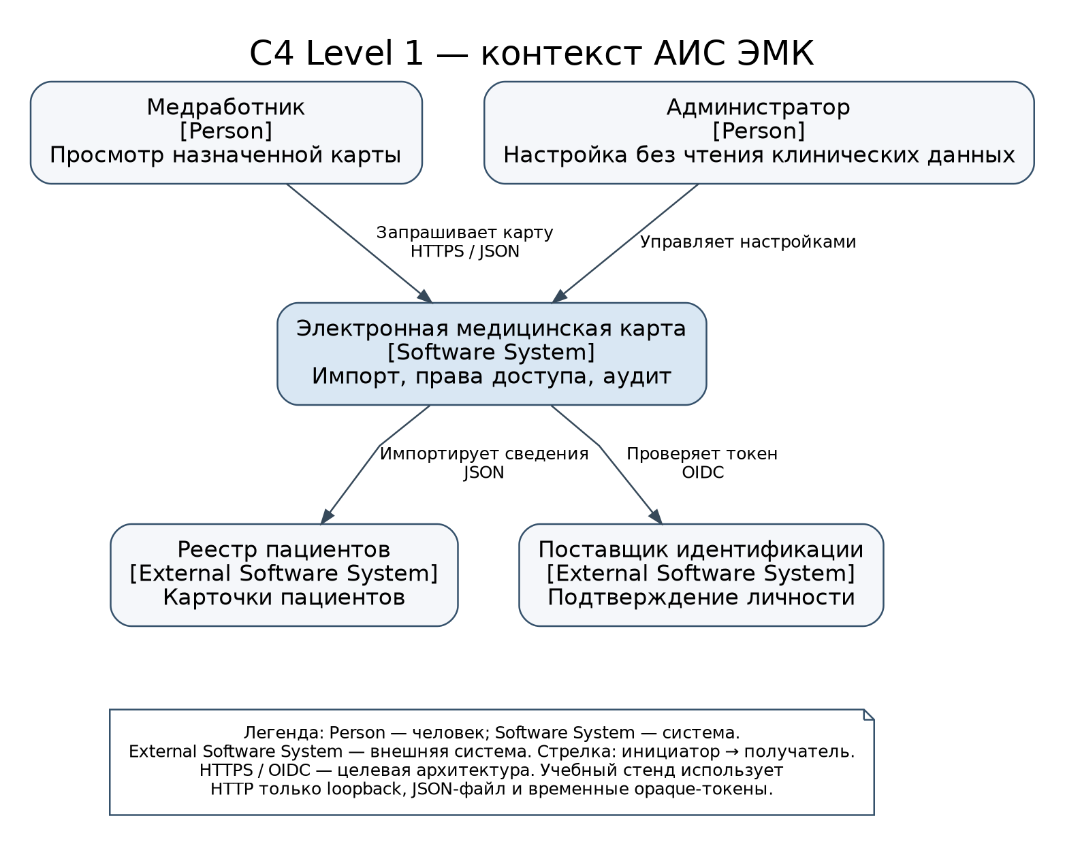
Рисунок 1 — V-CONTEXT — контекст ЭМК
Источник: разработано автором в нотации C4 [3, 6].

1.4 Контейнеры и интеграционные интерфейсы
Клиент WPF передаёт запрос шлюзу, который проверяет токен, параметры и полномочия. Шлюз читает карточку через SQLite-адаптер и добавляет шифрованное событие аудита. Консольный импорт преобразует SourcePatient в Patient, проверяет значения и коллизии; прямой доступ интерфейса к БД не предусмотрен.
Архитектурное представление показано на рисунке 2.
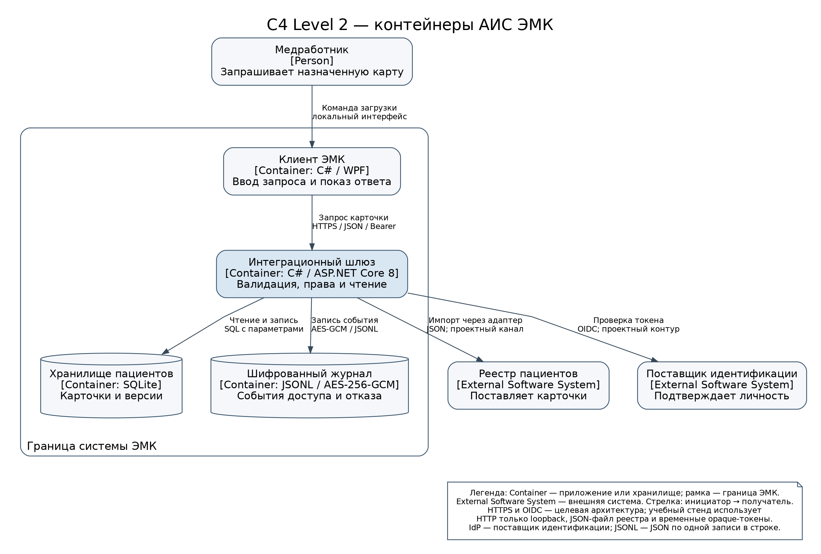
Рисунок 2 — V-CONTAINERS — контейнеры ЭМК
Источник: разработано автором в нотации C4 [3, 6].

2 СОГЛАСОВАННОСТЬ И ОБОСНОВАНИЕ
Сведения представлены в таблице 2.
Таблица 2 — Контейнеры и реализация
Контейнер | Проект или артефакт | Интерфейс
Клиент карты | AIS.Desktop; AIS.UI; AIS.Presentation; MedicalApiClient | HTTP в локальном контуре; HTTPS в целевом; JSON, Bearer
Шлюз | AIS.Gateway; AccessPolicy; GatewayFactory | POST /api/v1/access/check; GET /api/v1/patients/{id}/summary
Консольный импорт | AIS.MappingCli; PatientMapper | JSON-файл UTF-8 → SQL
Карточки пациентов | SqlitePatientRepository; отдельные экземпляры БД API и импорта | Microsoft.Data.Sqlite; SQL
Журнал доступа | EncryptedAuditStore; файл JSONL | Добавление шифротекста AES-256-GCM
Источник: составлено для АИС «ЭМК» с учётом ГОСТ Р 57100-2025 [5].
Элемент «Электронная медицинская карта» на рисунке 1 раскрывается границей системы на рисунке 2. Медработник, реестр и IdP сохраняют смысл на обоих уровнях. Проверка роли администратора реализуется политикой доступа шлюза; отдельного административного приложения в текущем решении нет. Эти соответствия позволяют связать уровни без подмены системы отдельным классом или библиотекой [5].
Правила согласованности: внутренний контейнер принадлежит только границе ЭМК; внешняя система не становится внутренним модулем; клиент не обращается к хранилищу напрямую; запись аудита выполняется после серверной проверки. Контекст и контейнеры используют одинаковые названия предметных объектов. Расхождения локальной и целевой среды перечислены в подразделе 1.1, а не скрыты на схемах.
Выбор WPF и MVVM отделяет экран от сетевого вызова и позволяет проверять модель представления без окна. Альтернатива с HTTP-запросами в обработчике кнопки затруднила бы такие проверки. Проверка полномочий на сервере предотвращает назначение клиентом собственной роли. SQLite выбран для воспроизводимого локального хранения без отдельного сервера; альтернатива с серверной СУБД потребовала бы отдельного развёртывания. Решение о хранении зафиксировано в docs/ADR-001.md. Шифрование аудита выполняется средствами .NET [4].
Сведения представлены в таблице 3.
Таблица 3 — Проверка архитектурного описания
Требование | Результат проверки
ГОСТ Р 57100-2025, 6.1–6.2 | Определены система, окружение, версия, автор, ограничения и интересы сторон
ГОСТ Р 57100-2025, 6.3–6.4 | Две определённые точки зрения, два представления и две модели с версиями
ГОСТ Р 57100-2025, 6.5–6.6 | Заданы соответствия, правила согласованности, решения и альтернативы
Нотация C4 | Названия уровней, типы элементов, ответственность, технологии, направленные связи и легенда
Источник: составлено для АИС «ЭМК» с учётом ГОСТ Р 57100-2025 [5].
Условные обозначения: API — программный интерфейс; UI — пользовательский интерфейс; IdP — поставщик идентификации; OIDC — OpenID Connect; MVVM — разделение View, ViewModel и Model; JSONL — последовательность JSON-записей по строкам. Термин «контейнер» в C4 обозначает приложение или хранилище, а не обязательно Docker-контейнер [3].
Исходники и материалы актуальной публикации: https://github.com/rob4ik72-del/MDK0202-EMR

ЗАКЛЮЧЕНИЕ
Разработано архитектурное описание ЭМК с двумя уровнями C4. Определены границы, участники, приложения, хранилища и интерфейсы интеграции. Состав описания связан с требованиями ГОСТ Р 57100-2025, а графические обозначения — с рекомендациями C4. Ограничения локального запуска отделены от целевого внешнего контура.
Репозиторий проекта: https://github.com/rob4ik72-del/MDK0202-EMR

СПИСОК ИСПОЛЬЗОВАННЫХ ИСТОЧНИКОВ
1. СПбИЭУ. Положение о требованиях по подготовке и оформлению письменных работ и приложение М: локальный нормативный акт, предоставленный в материалах обучения [1].
2. МДК 02.02. Детализированный сборник практических работ ПР1–ПР9: электронный учебный материал; вариант 2 «Электронная медицинская карта» [2].
3. Simon Brown. The C4 model: diagrams. URL: https://c4model.com/diagrams (дата обращения: 08.11.2026) [3].
4. Microsoft Learn. Cross-platform cryptography in .NET. URL: https://learn.microsoft.com/en-us/dotnet/standard/security/cross-platform-cryptography (дата обращения: 08.11.2026) [4].
5. ГОСТ Р 57100-2025. Системная и программная инженерия. Описание архитектуры. Введён 30.06.2025 взамен ГОСТ Р 57100-2016. URL: https://protect.gost.ru/gost/details/9969bbc3-5496-49cd-935a-7ac548ac29de (дата обращения: 08.11.2026) [5].
6. Simon Brown. C4 model. Notation. URL: https://c4model.com/diagrams/notation (дата обращения: 08.11.2026) [6].

